部分课程提考核作业的上传提交操作说明
各位同学请注意：
网络教育期末考试以及重修、补考、缓考考试中，有部分课程的考试形式采用的是提交报告、论文、课件、作品等考核作业或书面考试和提交报告相结合的方式，学生可登录学习空间，进入相关课程课件，在“考核与考试”或“考核作业”下查看课程提交课件、提交考核作业等要求，按要求预先完成，并在规定时间内上传至指定的网考平台，不再收取纸质或者光盘形式的考试课件，如果以纸质或光盘等形式提交均不计分，敬请注意！
以下均属“上传提交”考核形式，如发现存在严重抄袭或者他人代替完成者，均按作弊处理。

上传作业的操作方法如下：

1、下载考试专用客户端。下载路径：学院主页--常用软件下载--网络学习软件
2、客户端为exe文件，无需安装，打开即可使用。
3、打开客户端后，即可见登录页面，请选择“学号登录”，用户名为学号，密码为生日后六位(与学院主页初始登录方式一致)。登录前，需要关闭QQ、微信等通讯软件（系统会有提示）。

4、登录后进入平台，右上角可见学生姓名。
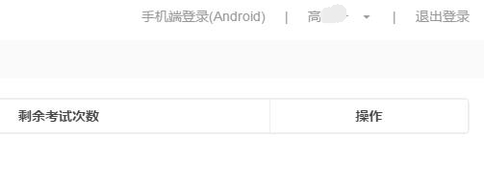
点选页面左侧的“离线考试”，上传论文或课件。再次强调！必须在“离线考试”中进行！

5、进入离线考试，页面会显示学生所有本时间段内需要提交论文或课件的课程，如下图所示：以下图为例，该学生有两门课程需要提交课件、论文，此时状态均为“未上传”。特别提醒，此处还应留意“考试开放时间”栏中的提交起止时间，务必在规定时间内提交，以免影响成绩。
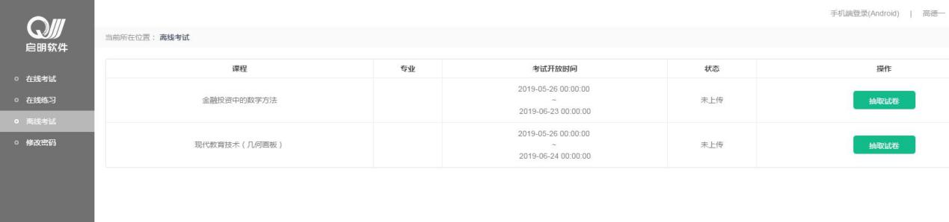

6、点击课程后面的“抽取试卷”，课程后的按钮会变为3个，“查看试卷”“下载试卷”“上传作答”，如下图所示：

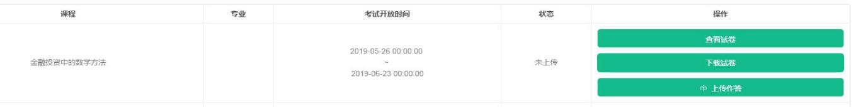
其中，“查看试卷”“下载试卷”均用来查看该课程提交论文、课件的具体要求，此处的要求与网上课件中布置的要求完全相同。下图为点击“查看试卷”后所见页面。
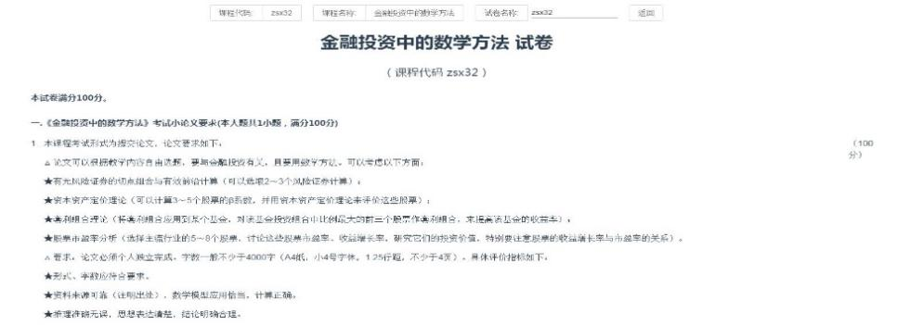

7、点击“上传作答”，即可选择需要上传论文、课件，完成上传操作。此时考试论文、课件应已经按照要求完成，并转换为制定的格式，并以“学号+姓名”的格式命名文件。
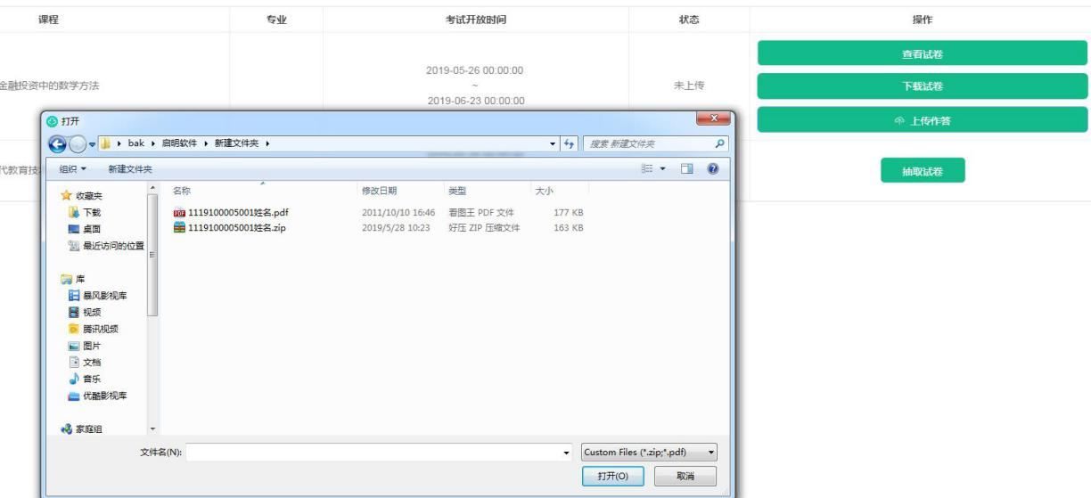
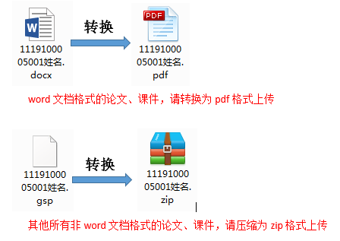

如有关于转换格式问题，推荐使用360软件管家，搜索下载相关软件。亦可咨询学习中心班主任老师。

关于上传格式的特别说明：
- 目前上传格式仅限于pdf和zip格式文件。我院大部分课程的论文、课件均为文字、图片形式，学生可以在word中进行编辑，转换为pdf格式（高版本word可以直接另存为pdf，也可通过第三方软件进行转换。）。部分课程任课老师要求考核作业必须以pdf格式提交，否则不计成绩，详见各课程考试要求。
- 有部分课程提交课件为特殊格式或形式的（例如数学专业的现代教育技术，提交课件格式为gsp）,必须通过压缩软件压缩为zip格式再上传（压缩包不要设置密码，否则将不计分！）。如提交的课件涉及多个文件，也请统一压缩为一个zip文件上传。
- 专科计算机专业CAD技术考试方式为提交作品，任课老师特别要求需要学生将考试作品以电子邮件形式发送到cshht@163.com，不需在平台上传。
- 上传文件＜30MB。

8、上传完毕后，页面会提示上传成功，此时状态栏会变为“下载作答”，点击此处可以把已上传的课件论文下载下来进行核对。如果需要替换原来的文件，可以重新进行上传操作，即可替换为新的文件。
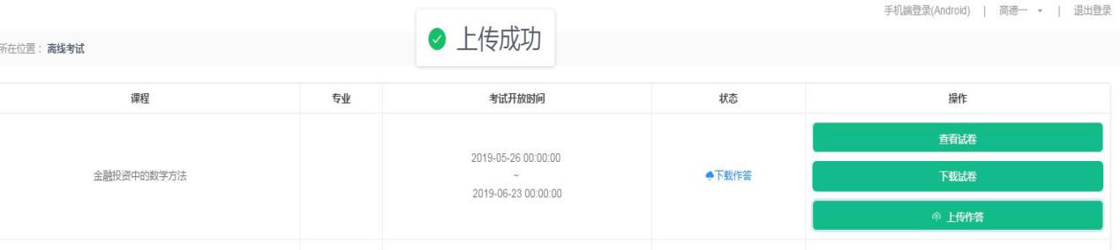

有多门课程需要提交的同学，请务必确认所有课程都已正确上传。
如有发现文件内容不对，或者文件无法打开情况，均不计分！

考试形式为提交论文、课件、作业等的，其总评成绩将和其他课程一起在教务管理平台统一发布。

